


Entrega 1 proyecto

Nombres:
Idea …..NL 12 ….. De la cruz Bautista Daniel Gustavo ….. Desarrollador
NL 17 ….. Gómez Méndez Miguel Ángel ….. Encargado de bocetaje
NL 24 ….. Martínez López Luis Sebastián …… Encargado de documentacion
NL 28 ….. Navarro Vargas Miguel Ángel …… Encargado de documentacion
NL 30 ….. Pastrana Hernandez Jose Daniel ….. Encargado documentación
Líder de Proyecto …..NL 32 ….. Ramírez González Ricardo ….. Desarrollador
NL 35 ….. Rivero Carmona Ian ….. Desarrollador
Escuela: Instituto Politécnico Nacional - UPIICSA
Materia: Teoría de la computación y compiladores
Maestra: Méndez García Sara

¿Qué es Google Chrome?
Google Chrome es un navegador de internet desarrollado por Google.Inc. Un navegador es un programa que usas para acceder a páginas web, como cuando quieres buscar algo.

¿Qué es una extensión web?
Una extensión web es un pequeño programa que se añade a tu navegador de internet (como Google Chrome, Firefox o Edge) para darle funciones adicionales. Piensa en una extensión como una herramienta extra que puedes agregar a tu navegador para hacerlo más útil y personalizado.

Palabras ofensivas
Son aquellas que pueden causar molestia, indignación o incomodidad a una persona o grupo. Estas palabras suelen ser hirientes, irrespetuosas o perjudiciales para la dignidad o el bienestar de otros, como: Idiota, imbécil, estúpido, cabrón, cagada, culero, mierdero, etc.

DESCRIPCIÓN

Objetivo General:
Esta aplicación busca censurar palabras ofensivas en español mediante una expresión regular, con el objetivo de proteger especialmente a los niños de un lenguaje ofensivo al navegar por Internet. Se planea que sea una extensión aplicable a todas las páginas web para facilitar su uso de manera universal.

Objetivos Específicos:
Este proyecto busca crear una extensión para Google Chrome que censure automáticamente las palabras ofensivas en español, las que se definen en el apartado de “Palabras ofensivas”. A diferencia de otros proyectos similares, este se enfoca en identificar una amplia gama de palabras ofensivas, incluyendo sus diferentes formas y variaciones, para lograr una censura más completa.
La extensión será fácil de usar, ya que se integra directamente en el navegador sin necesidad de instalar programas adicionales. Además, contará con un sistema de control parental que permitirá a los padres proteger a sus hijos mediante el uso de una contraseña para activar, desactivar o modificar los filtros de censura. De esta manera, se busca brindar una experiencia de navegación más segura y adecuada para todos los usuarios, especialmente para los niños.

Importancia del proyecto (A quién va dirigido):
Como sabemos, al navegar en Internet, podemos encontrarnos con todo tipo de palabras. Palabras que no conocemos, palabras que nos invitan a investigar qué significan, y siempre aprendemos algo nuevo. Pero también encontramos palabras ofensivas. Si bien muchas veces nosotros, como adultos, no les damos la importancia que merecen, para los niños es muy fácil aprenderlas y empezar a decirlas a una edad temprana. Es por eso que, con esta aplicación, buscamos desarrollar una expresión regular que nos permita censurar o modificar palabras ofensivas, tanto en español como en inglés. Este proyecto va dirigido a las personas que deseen evitar palabras ofensivas, ya sean niños o personas mayores, pero con especial atención a los usuarios más pequeños, quienes podrían estar expuestos a diferentes tipos de lenguaje ofensivo al navegar por Internet. También estamos planeando que sea una extensión para facilitar su uso y proporcionar un entorno más seguro y adecuado para todo el público. La idea es que sea aplicable en todas las páginas web, facilitando su uso de manera universal.
Características

Expresión regular (Fracción del código, expresión aun incompleta que no abarca todas las palabras, funciona para ejemplificar):

const palabrasOfensivas = ["put", "pendej", "culer", "puñeter", "ramer"];
function crearExpresion(palabras) { const sufijos = "(o|a|os|as|itos|ito|itas)?";
const patron = palabras.map(palabra => ${palabra}${sufijos}).join('|');
return new RegExp(\\b(${patron})\\b, 'gi')

Palabras para censurar

- Cabrón
  - Cabrona, Cabrones, Cabroncillo
- Pendejo
  - Pendeja, Pendejos, Pendejear, pendejitos, pendejas, pendejetes, pendejeo
- Mierda
  - Mierditas, Mierdero, Mierdón, Mierderos, mierdas
- Coño
  - Coños, Coñazo
- Chingada
  - Chingadas, Chingar, chinga, Chingando
- Verga
  - Vergas, vergotas, Verguita
- Joto
  - Jotos, Jotitos, Jotolona
- Pendejada
  - Pendejadas, Pendejita, pendeja
- Ramera
  - Rameros, rameras, ramero
- Culeros
  - Culeras, Culear, culero, culera, culerito
- Marica
  - Maricon, Maricas, Maricona, Maricones, Mariconcillo, mariconada, mariquita
- Huevos

- Desgraciado
  - Desgraciada, Desgraciados, desgraciadas
- Naco
  - Naca, Nacos, Nacón, nacas
- Mamon
  - Mamona, Mamoncillos, mamones, mamonas
- Hijueputa
  - Hijueputas, Hijueputón,
- Malparido
  - Malparidos, Malparida, malparidas
- Cagón
  - Cagones, Cagóncito
- Gandalla
  - Gandallas, Gandallita
- Idiota
  - Idiotas, Idiotita, idiotez,
- Puñetas
  - Puñetero, puñeta, puñeteros, puñeteras
- Pinche
  - Pinches, pinchurrienta
- Ojete
  - Ojetes
- Puto
  - Puta, putas, putos, putitos, putotes, puteros

- Zorra
  - Zorreros, zorras
- Ramera
  - Rameros, rameras, ramero
- Coger
  - Cogiendo
- Chaqueta
  - Chaquetas, Chaquetón, chaquetin
- Perra
  - Perras
- Tetas
  - Tetonas, tetitas,
- Chichis
  - Chichotas
- Mujerzuela
  - Mujerzuelas
- Pito
  - Pitos
- Pucha
  - Puchas
- Panocha
  - Panochon, panochas,
- Golfa
  - golfas
- Prostituta
  - Prostitutas
- Culo
  - Culos, culitos, culotes

Diagrama de flujo:
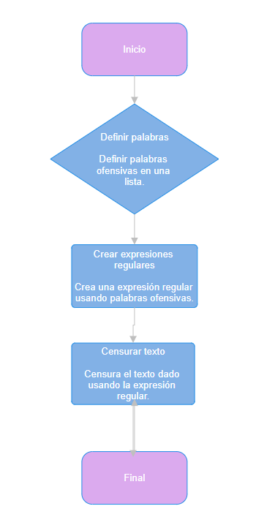

Interfaz (Estas imagenes estan hechas con fines ilustrativos para ver el diseño de la extensión, el texto no es legible):
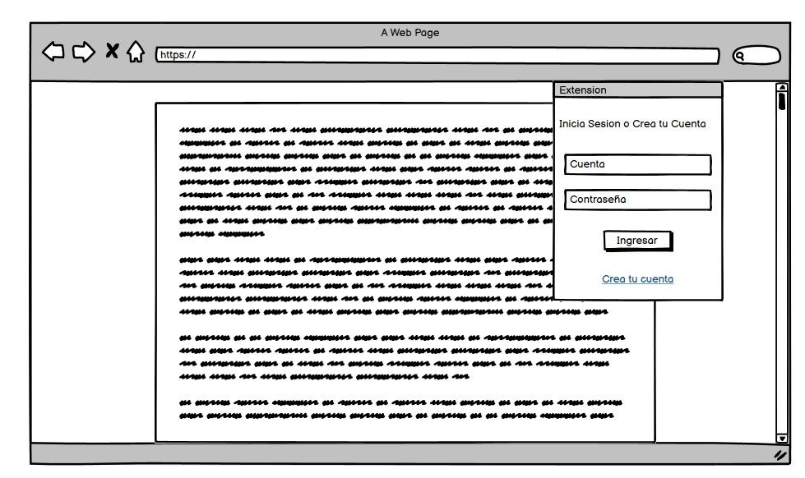
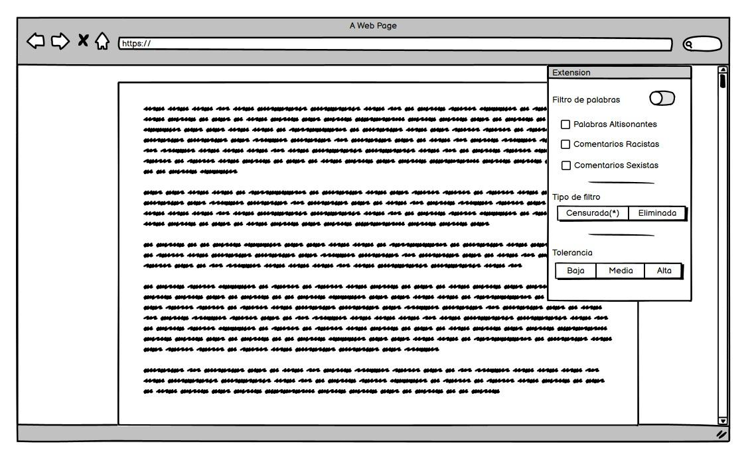

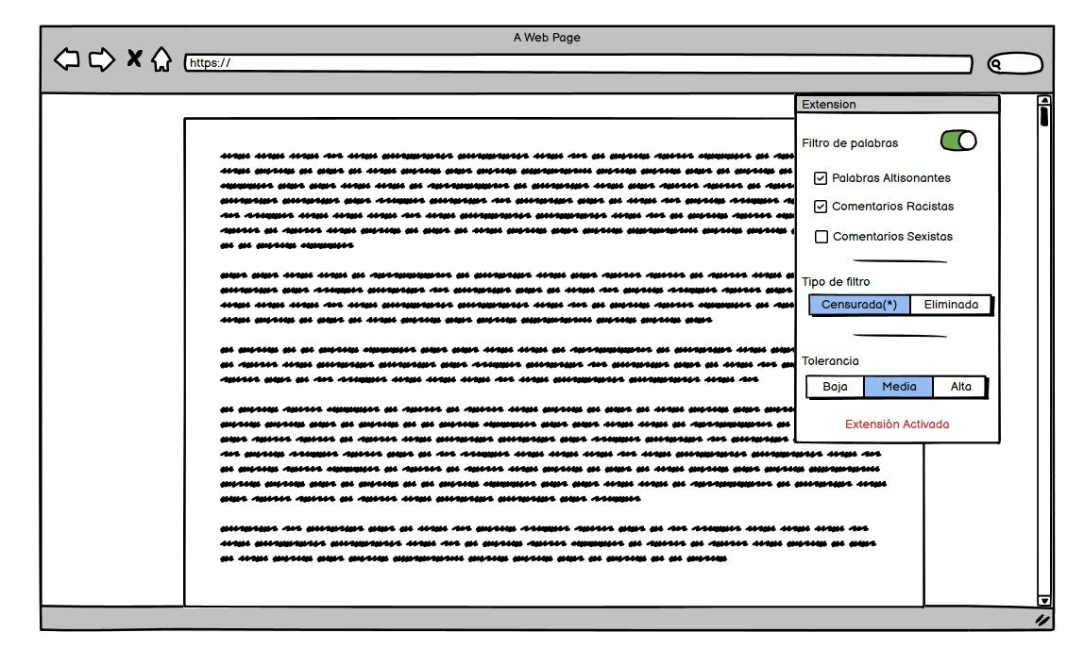
Conclusiones:

En conclusión, este proyecto es especial porque queremos hacerlo más accesible. No es necesario instalar una aplicación, ya que muchas veces, para poder hacerlo, necesitamos seguir una serie de pasos que pueden ser complicados. A menudo, algunas personas no logran instalarla. Y es cierto: hay usuarios así. Por eso, mediante una extensión de Google Chrome, facilitaremos el proceso para que sea tan simple como un clic. Buscar la aplicación, hacer clic y tenerla instalada en nuestro navegador, ejecutándose siempre que entremos a cualquier página web, ya sea en español o en inglés. Además, está dirigida especialmente a aquellos padres que quieran que sus hijos no vean palabras ofensivas. Al ser menores de edad, están expuestos a palabras vulgares que circulan por Internet y en cualquier sitio web. Esta misma extensión no solo evitará que las personas adultas y menores vean palabras ofensivas, sino que también facilitará un ambiente en el que podamos ser más respetuosos y tener una sana convivencia, sin la necesidad de asumir riesgos asociados al uso de palabras ofensivas.

